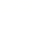广东省深圳市高级中学2025-2026学年八年级上学期期中数学试卷
学校:___________姓名：___________班级：___________考号：___________

一、单选题
1．数学是严谨的逻辑与优美的艺术相结合的学科．下列四个漂亮的数学图象中，表示是的函数的是（ ）
A．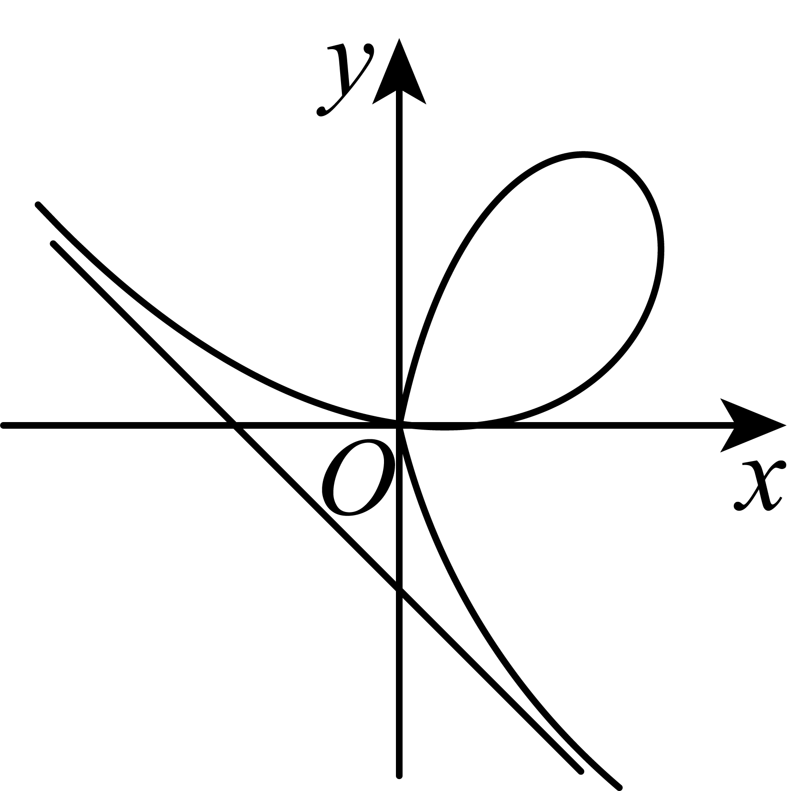 B．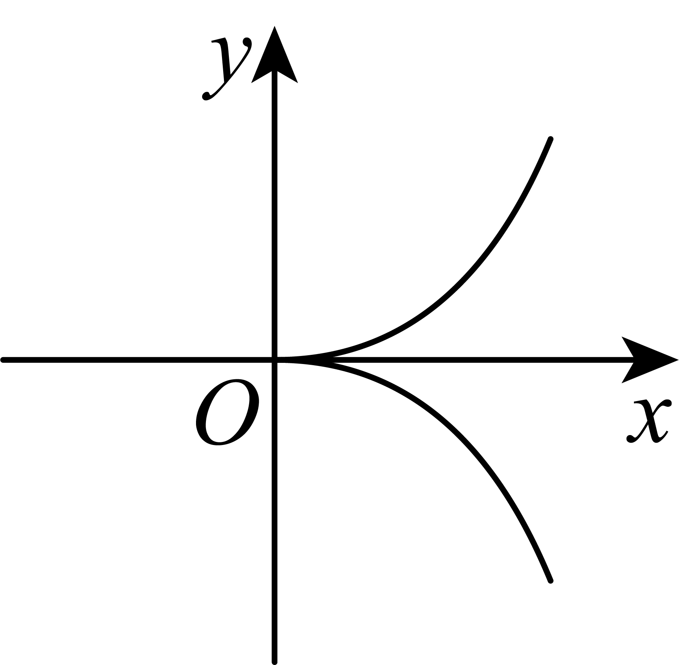 C．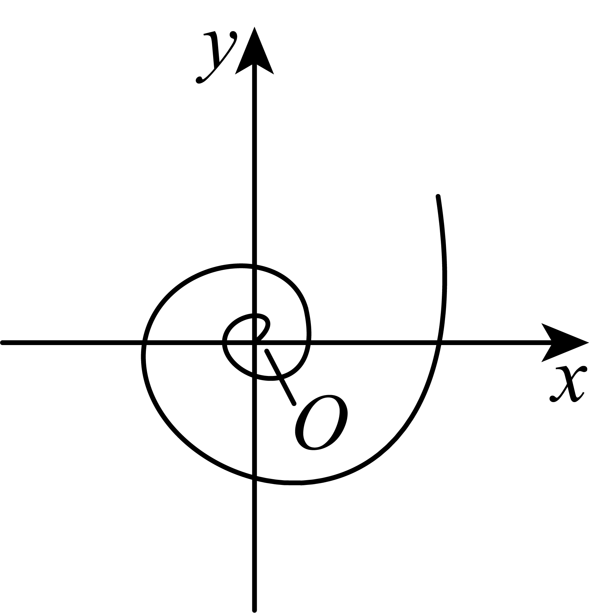 D．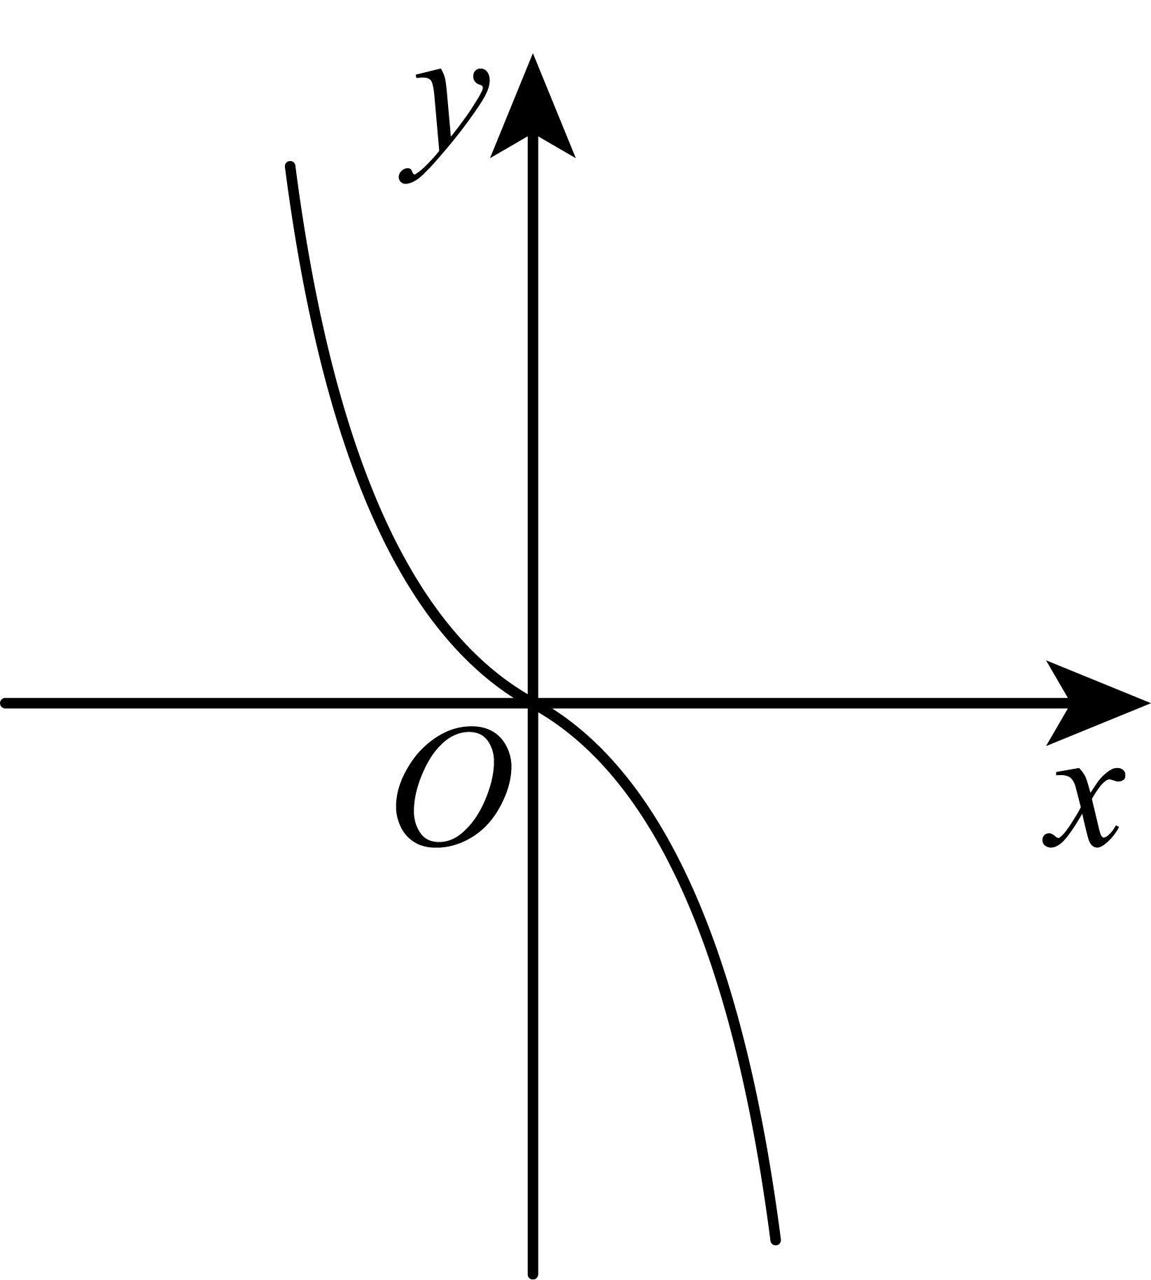
2．下列各式中，正确的是（ ）
A． B． C． D．
3．如图，小东去游乐场游玩，他根据游乐场的地图建立了平面直角坐标系，并标注了自己最想游玩的三个项目的位置，若旋转木马位于点，过山车位于点，则摩天轮位于点（ ）
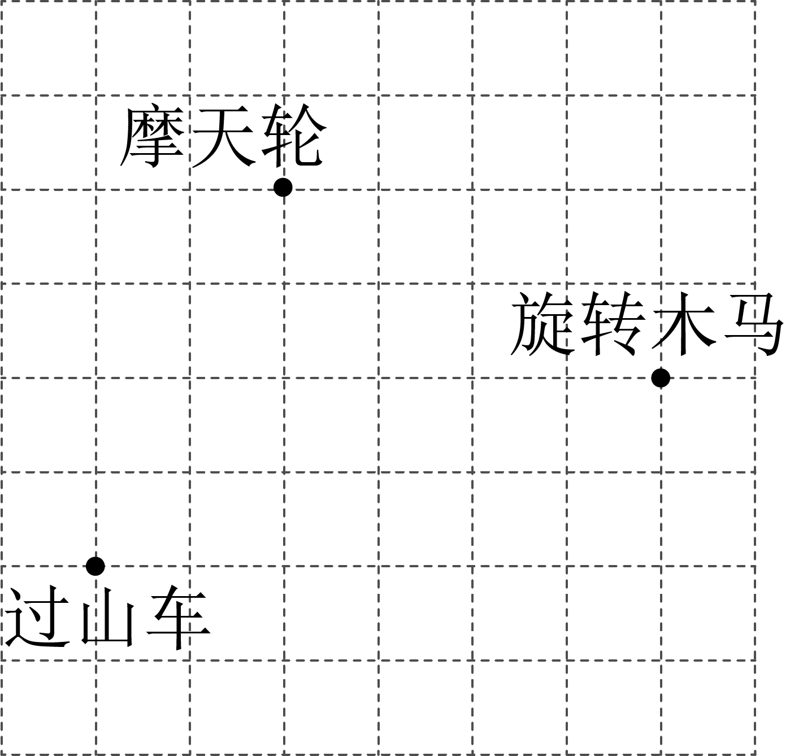
A． B． C． D．
4．若二次根式在实数范围内有意义，则的取值范围是（ ）
A． B． C． D．
5．1995年，希腊为纪念毕达哥拉斯学派发行了如图1所示的邮票，图片中间是三个正方形顶点相连构成一个三角形．如图2，若中间的三角形为直角三角形，则三个正方形的面积可以是（ ）
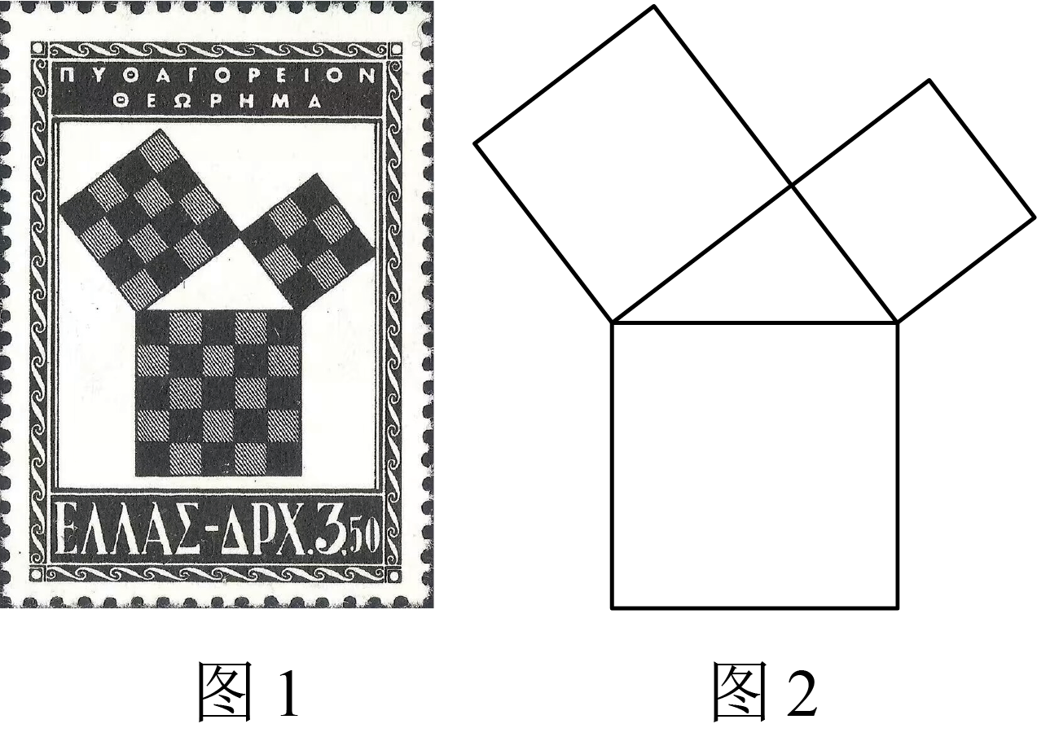
A．2，3，5 B．3，4，5 C．6，8，13 D．5，12，14
6．如图，在数轴上点A表示的数为2，点表示的数为3，在点A的右侧作一个长为2，宽为1的长方形，将对角线绕点A逆时针旋转，使对角线的另一端落在数轴负半轴的点处，则点表示的数是（ ）
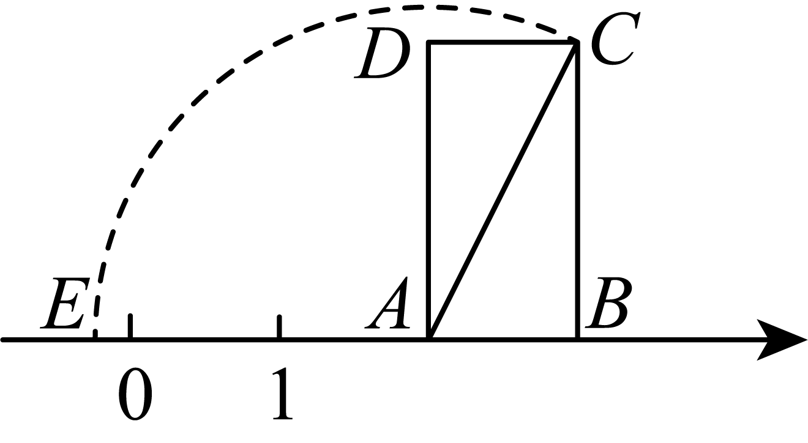
A． B． C． D．
7．如图，一架云梯长25米，斜靠在一面墙上，梯子底端离墙7米，如果梯子的顶端下滑4米，那么梯子的底部在水平方向滑动了（ ）
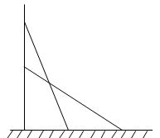
A．4米 B．6米 C．7米 D．8米
8．甲、乙两地之间是一条直路，小红跑步从甲地到乙地，小刚步行从乙地到甲地，两人之间的距离y（单位：米）与小刚步行时间x（单位：分），下列说法错误的是（ ）
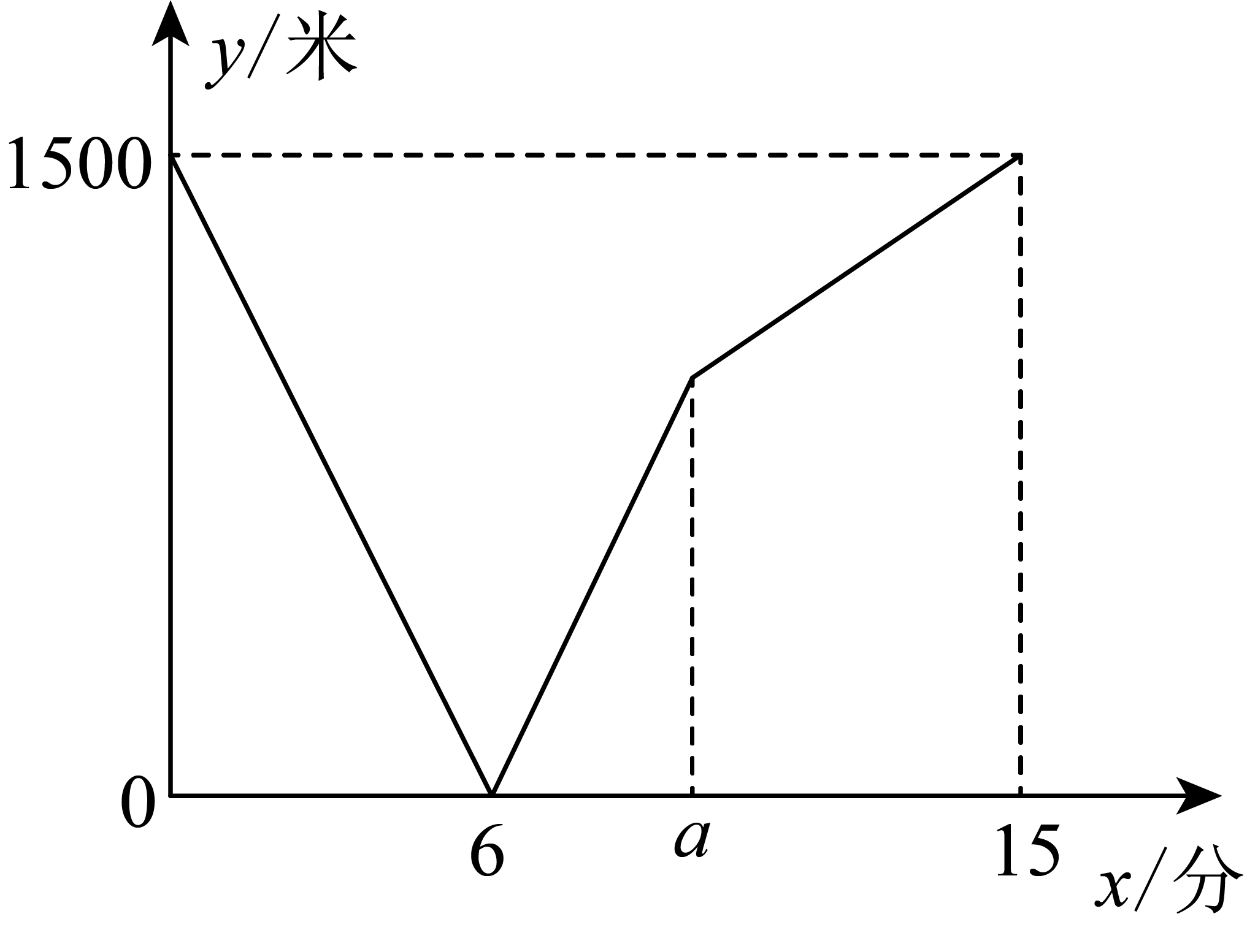
A．小红跑步的速度为米/分 B．小刚步行的速度为米/分
C． D．小红到达乙地时，小刚离甲地还有米

二、填空题
9．均为正方形，若的面积为9，C的面积为4，若的边长为无理数，则的边长可以是_____．（写出一个答案即可）
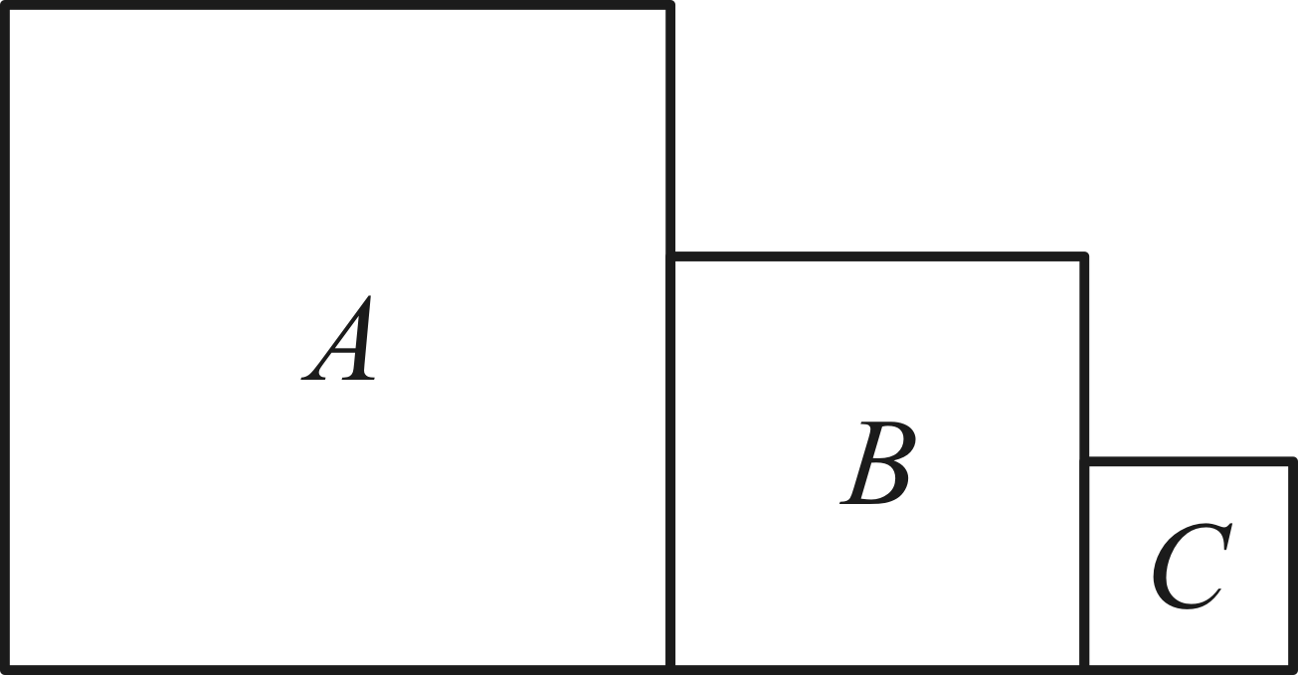
10．若点与点关于原点对称，则的值为_____．
11．一次函数的图象过点，则和的大小关系是_____．（用“<”连接）
12．如图所示的图案是我国汉代数学家赵爽在注解《周髀算经》中“赵爽弦图”经修饰后的图形，四边形与四边形均为正方形，点是的中点，阴影部分的面积为24，则的长为____________．．
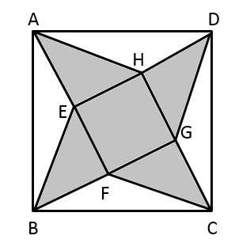
13．如图所示，点A、B分别是坐标轴上的点，且，轴，点D在x轴负半轴上，，连接OC、BD相交于点E，若四边形ACED的面积为，OE长为1，则点A的坐标为_______．
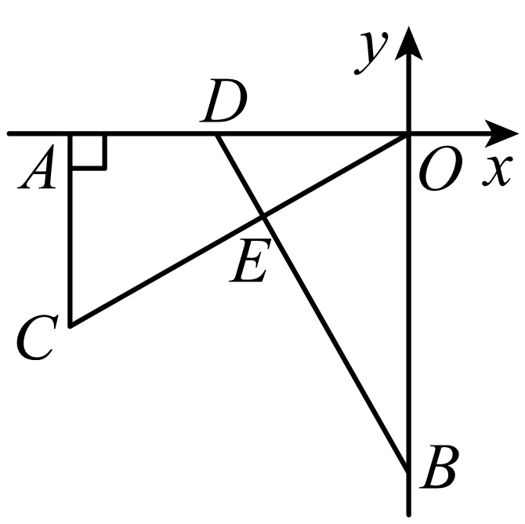

三、解答题
14．计算：
(1)；
(2)
15．在平面直角坐标系中的位置如图所示，三点都在格点上．
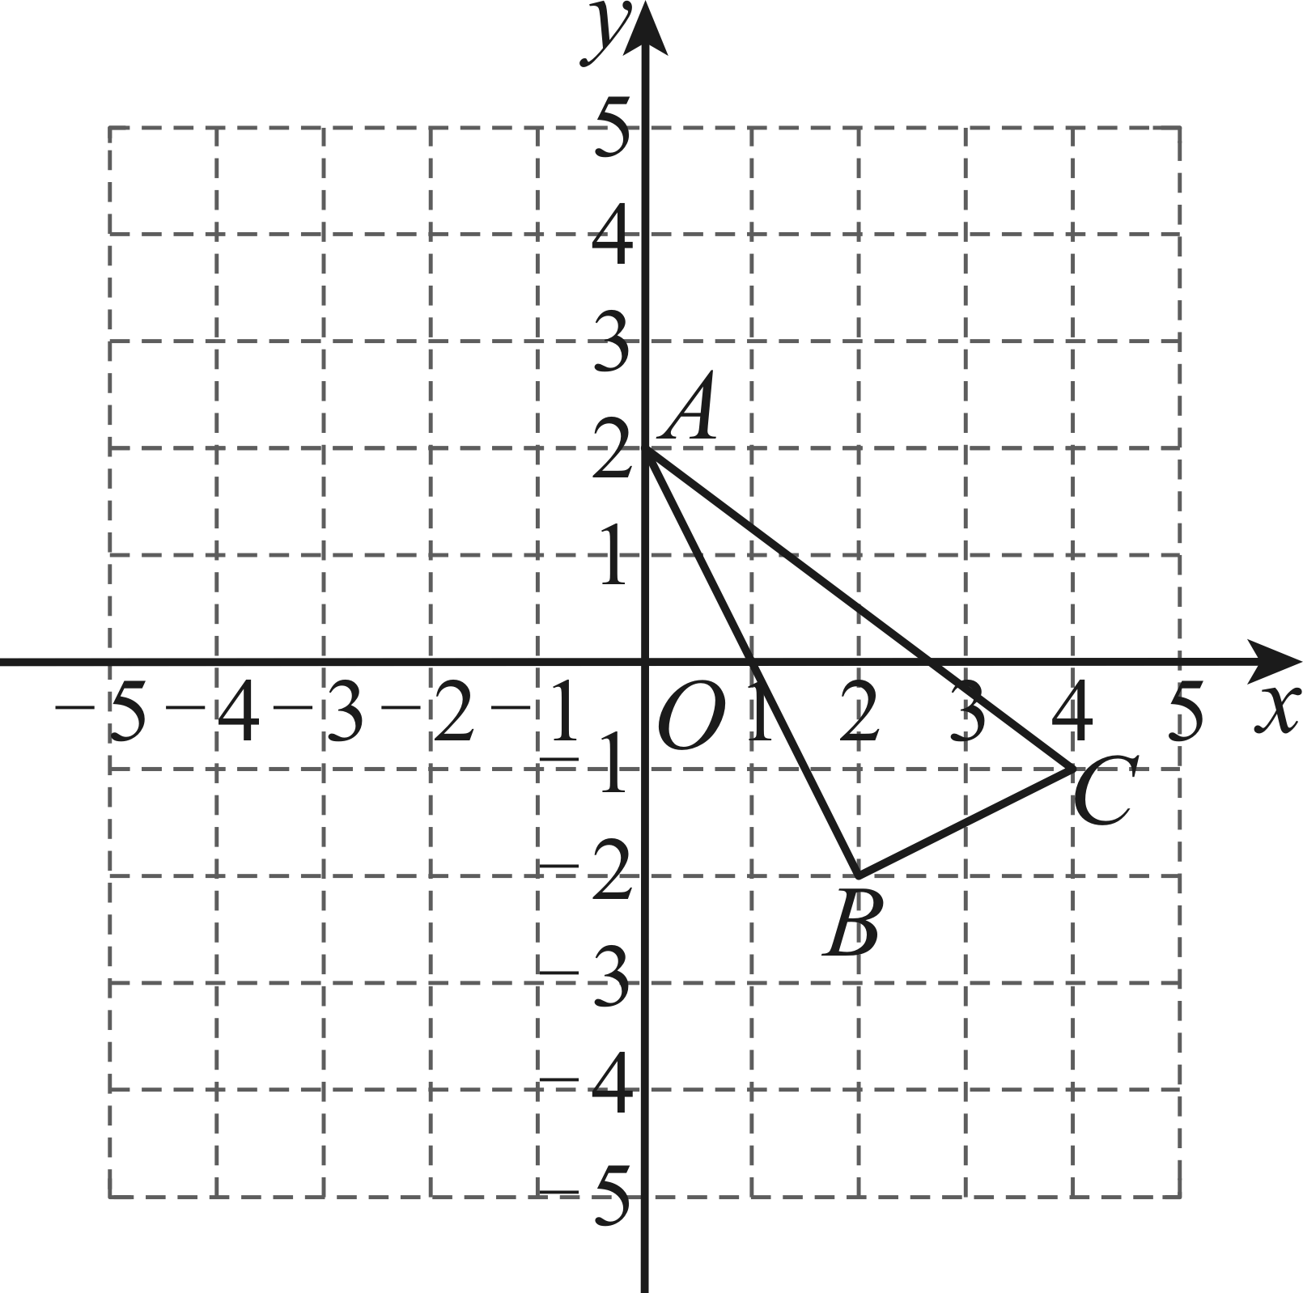
(1)作出关于轴对称的（点A，B，C的对称点分别是）．
(2)点的坐标为_____；点到轴的距离为_____；点到轴的距离为_____；
(3)的周长为_____．
16．某人因需要经常去复印资料，甲复印社直接按每次印的张数计费，乙复印社可以加入会员，但需按月付一定的会员费．两复印社每月收费情况如图所示，根据图中提供的信息解答下列问题：
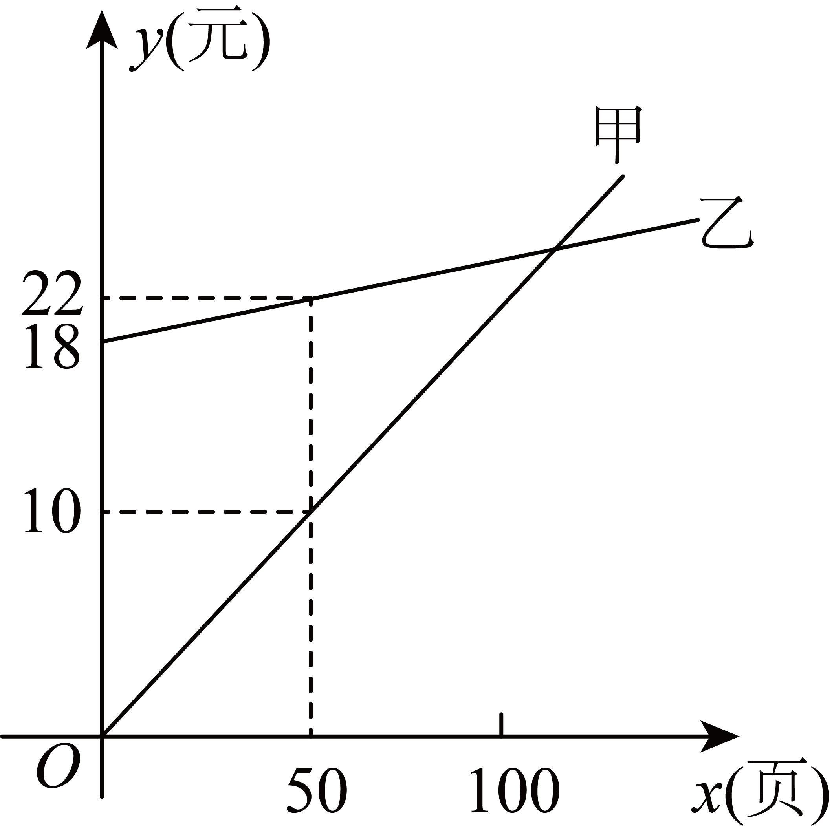
(1)乙复印社要求客户每月支付的会员费是 元；甲复印社每张收费是 元；
(2)求出乙复印社收费情况y关于复印页数x的函数解析式；
(3)当每月复印多少页时，两复印社实际收费相同；
(4)如果每月复印200页时，应选择哪家复印社？
17．喜欢探索数学知识的小明遇到一个新的定义：对于三个正整数，若其中任意两个数乘积的算术平方根都是整数，则称这三个数为“和谐组合”，其结果中最小的整数称为“最小算术平方根”，最大的整数称为“最大算术平方根”，例：1，4，9这三个数，，，，其结果分别为2，3，6，都是整数，所以1，4，9三个数称为“和谐组合”，其中最小算术平方根是2，最大算术平方根是6．
(1)请证明2，8，这三个数是“和谐组合”，并求出最小算术平方根和最大算术平方根；
(2)已知4，a，三个数是“和谐组合”，且最大算术平方根是最小算术平方根的5倍，求a的值．
18．小颖根据学习函数的经验，对函数的图像与性质进行了探究，下面是小颖的探究过程，请你补充完整．
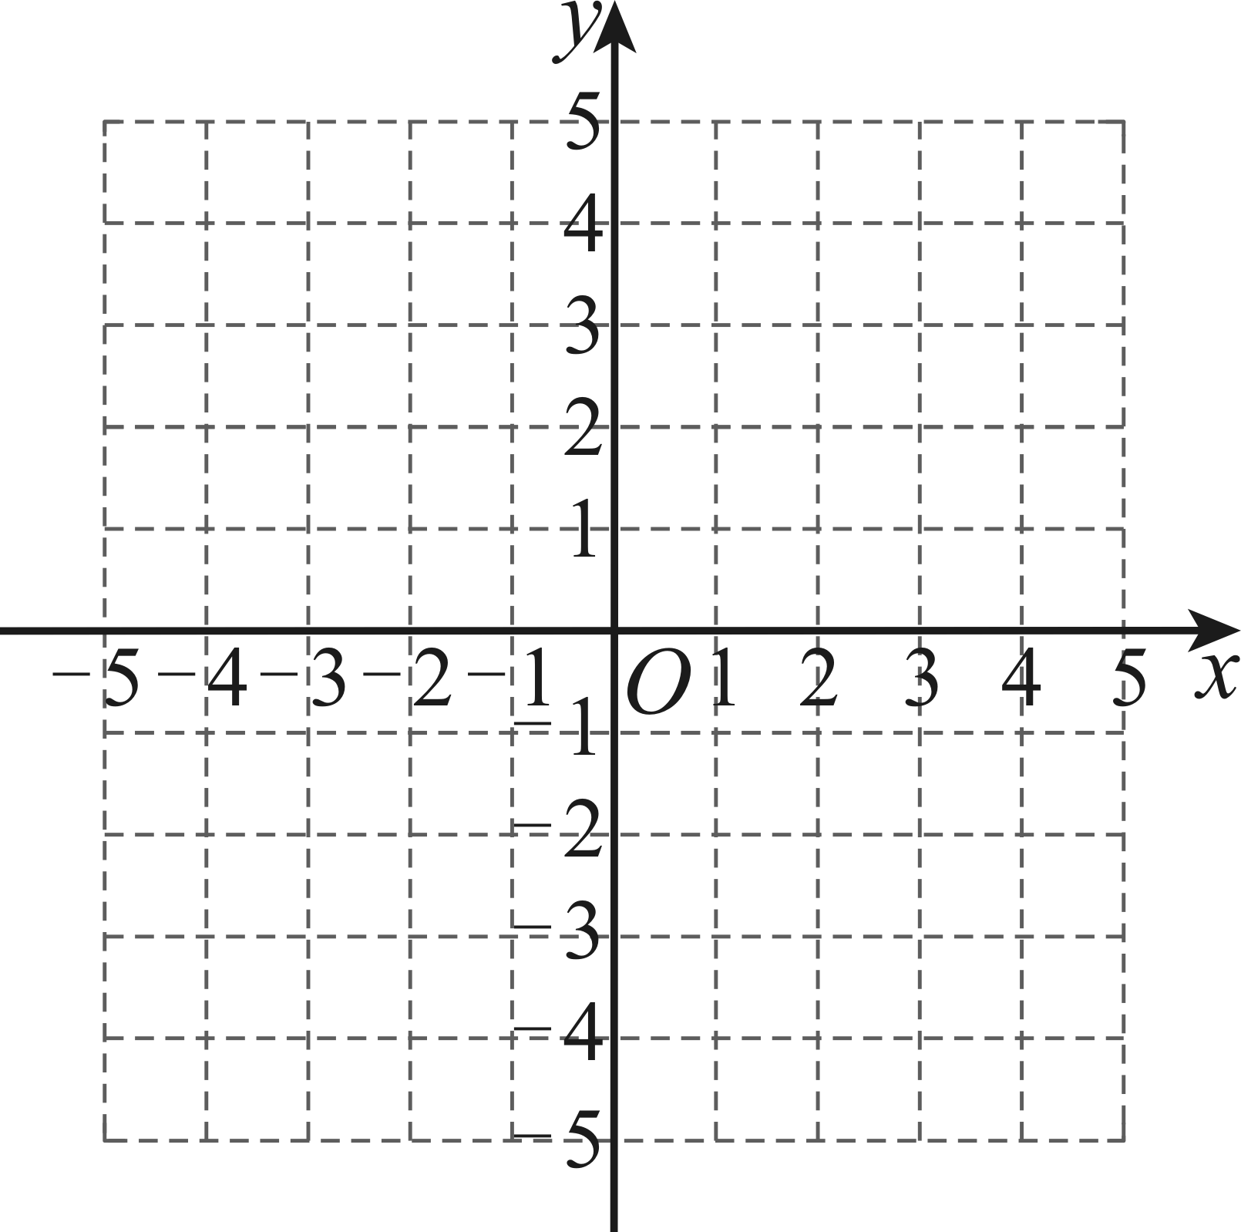
(1)列表：
x | ．．． |  |  | 0 | 1 | 2 | 3 | 4 | ．．．
y | ．．． |  |  | 0 | 1 | 0 |  | k | ．．．
①_____；②若，为该函数图像上不同的两点，则_____；
(2)描点并画出该函数的图像．
(3)观察函数的图象，写出该图像的两条性质：_____；_____；
(4)运用合适的方法探究：若在同一坐标系中另有一次函数．将沿轴怎样平移，能使平移后的与的函数图像只有一个交点？请直接写出具体的平移方向和距离．
19．【背景介绍】勾股定理是几何学中的明珠，充满着魅力．千百年来，人们始终对它充满兴趣，不断探索其证明方法，其中有著名的数学家，也有业余数学爱好者．向常春在1994年构造发现了一个新的证法．
【小试牛刀】（1）把两个全等的直角三角形如图1放置，，已知，，试证明．
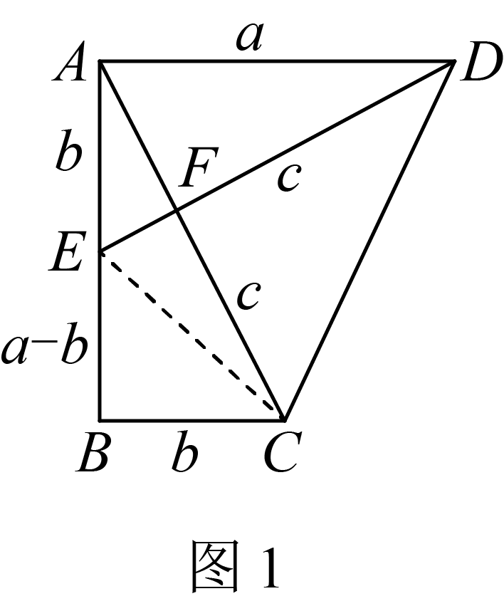
【知识运用】（2）如图2所示，表示一条铁路，是两个城市，它们到铁路所在直线的垂直距离分别为千米，千米，且千米，现要在之间设一个中转站，求出应建在离点多少千米处，才能使它到两个城市的距离相等．
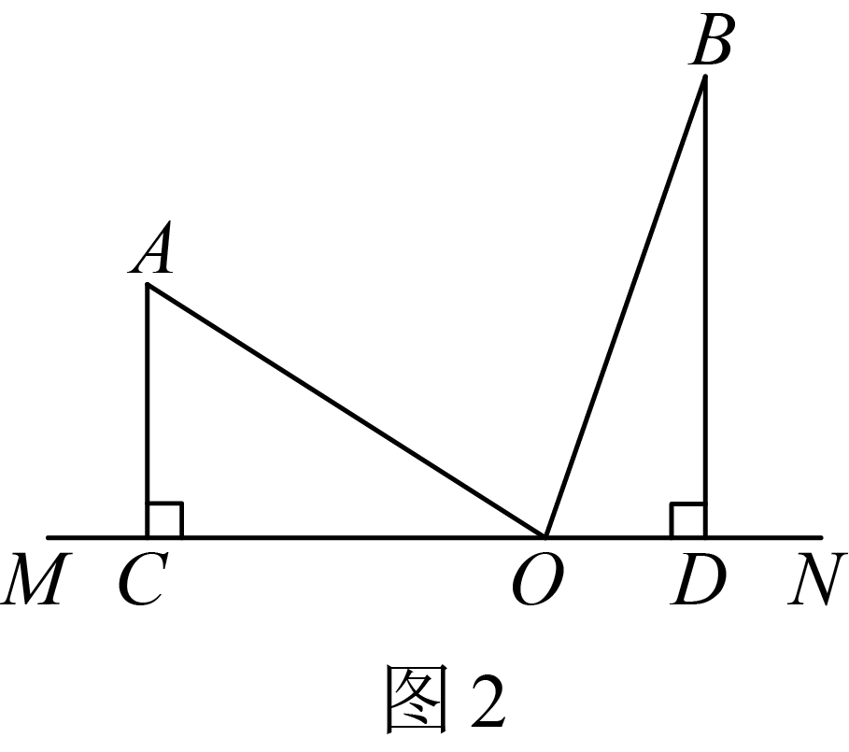
【知识迁移】（3）借助上面的思考过程，画图说明并求出代数式的最小值．
20．【定义】如图1，在平面内建立平面直角坐标系，轴右侧的任意一点，可以由点到原点的距离，以及所在直线的来确定，称为点的“极径斜率坐标”；连接并延长至轴左侧一点，使，定义点的极径斜率坐标为．
这样，对于平面内除轴外的任意一点，都有唯一的极径斜率坐标与它对应，反过来，对于任意一个极径斜率坐标，都有平面内除轴外唯一的一点与它对应．
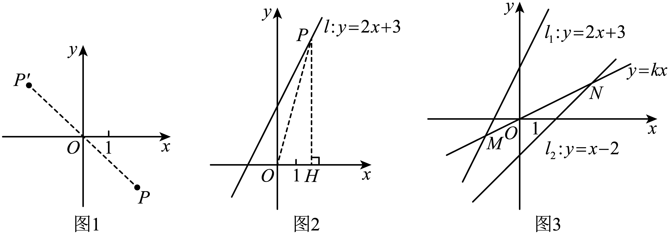
【初步理解】将点、转化为极径斜率坐标；
【深入探究】已知函数．
（1）如图2，在上取一点，，过点作轴的垂线，垂足为，
设点的极径斜率坐标为，则所在直线为，
∴，∴，∴，
由勾股定理，，
与两边相乘，消去，可得与的数量关系：_____，
对于时情况同理，对于上任意一点，都有上述与的数量关系成立．
（2）利用（1）中结论，在l的轴左侧部分找一点，使，求出点的极径斜率坐标；
【拓展应用】如图3，与分别交于点，若，求的值．

《广东省深圳市高级中学2025-2026学年八年级上学期期中数学试卷 》参考答案
题号 | 1 | 2 | 3 | 4 | 5 | 6 | 7 | 8
答案 | D | C | C | A | A | C | D | C

1．D
【分析】本题主要考查函数的概念，熟练函数的定义是解题的关键．
设在一个变化过程中有两个变量x与y，对于x的每一个确定的值，y都有唯一的值与其对应，那么就说y是x的函数，据此逐项判断即可．
【详解】解：A．中图象，对于x的每一个确定的值，y不一定有唯一的值与其对应，那么就说y不是x的函数，不符合题意；
B．中图象，对于x的每一个确定的值，y不一定有唯一的值与其对应，那么就说y不是x的函数，不符合题意；
C．中图象，对于x的每一个确定的值，y不一定有唯一的值与其对应，那么就说y不是x的函数，不符合题意；
D．中图象，对于x的每一个确定的值，y都有唯一的值与其对应，那么就说y是x的函数，符合题意．
故选：D．
2．C
【分析】本题考查算术平方根、立方根、平方根．解题关键在于掌握运算法则．根据算术平方根的定义对A、B、D进行判断；根据立方根的定义对C进行判断．
【详解】解：A．，所以选项A错误；
B．，所以选项B错误；
C．，所以选项C正确；
D．，所以选项D错误；
故选：C．
3．C
【分析】本题考查了点的坐标，由旋转木马位于点以及过山车位于点建立平面直角坐标系，结合图形即可得解，采用数形结合的思想是解此题的关键．
【详解】解：∵旋转木马位于点，过山车位于点．
∴建立平面直角坐标系如图所示：
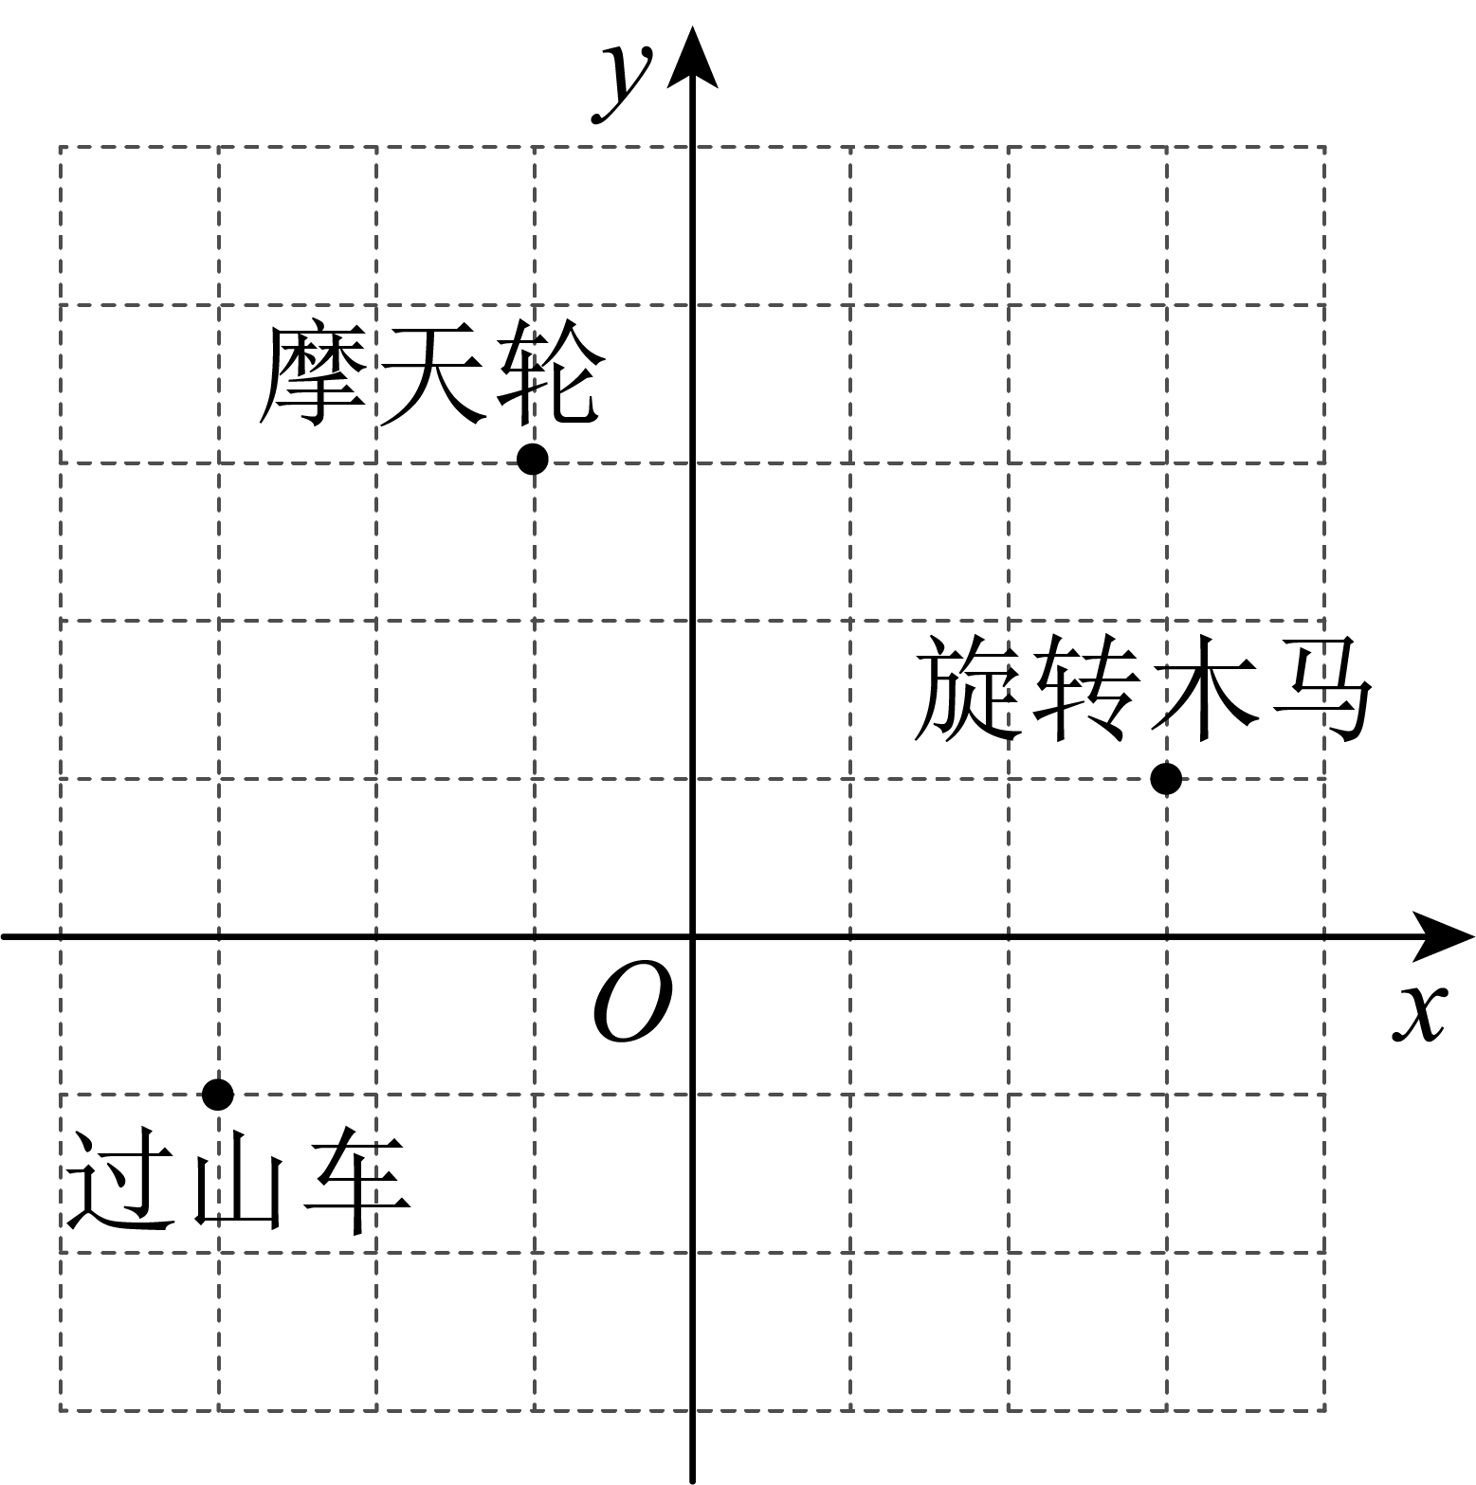，
故摩天轮位于点，
故选：C．
4．A
【分析】本题考查二次根式有意义的条件，关键是掌握被开方数非负．根据二次根式有意义的条件，被开方数必须大于或等于零．
【详解】解：∵二次根式在实数范围内有意义，
∴被开方数，
即，
∴，
故选：A．
5．A
【分析】据勾股定理可得：，然后利用正方形的面积公式可得：以为边长的正方形面积+以为边长的正方形面积=以为边长的正方形的面积，即可解答．
本题考查了勾股定理，熟练掌握勾股定理是解题的关键．
【详解】解：如图：
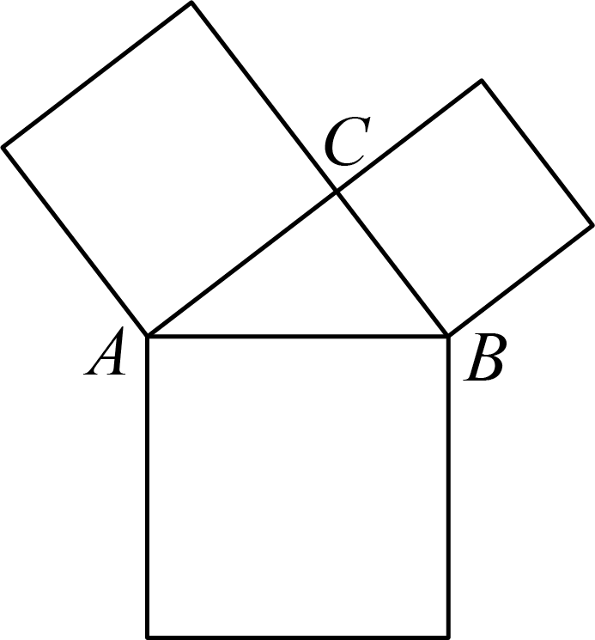
由题意得：，
∴，
∴以为边长的正方形面积+以为边长的正方形面积=以为边长的正方形的面积，
∵，，，，
∴选取的三块正方形纸片的面积可以是2，3，5，
故选：A．
6．C
【分析】本题考查了实数与数轴，勾股定理．先根据勾股定理求出，再根据向左就用减法求解．
【详解】解：由题意得：，
∵是长方形，
，
，
，
点A表示的数为2，
点E表示的数为：，
故选：C．
7．D
【分析】根据梯子本身的长度不变，利用勾股定理解题即可．
【详解】解：如图，由题意知：，，
，，
则：，
∴，
∴，
∴，
∴梯子的底部在水平方向滑动了：8米；
故选D．
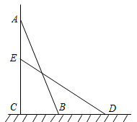
【点睛】本题考查勾股定理的应用，熟练掌握梯子在下滑的过程中，梯子的长不变是解题的关键．
8．C
【分析】由图象可得小红跑步从甲地到乙地a分钟；小刚步行从乙地到甲地用时15分；由此可得小刚的速度；由图象可知，当时间为6分时，两人相遇，可得出两人速度和，由此可得出小红的速度；进而可得出a的值，再结合相遇问题，可判断D选项．此题考查两人之间路程与时间的函数图象应用，仔细观察图象，掌握图象中横坐标的意义与拐点的意义，以及速度、路程与时间关系是解决此题关键．
【详解】解：∵（米/分），
∴小刚步行的速度为米/分；故B选项正确；
∵（米/分），
∴（米/分），
∴小红跑步的速度为米/分，故A选项正确；
∵（分），
∴，故C选项错误；
小红到达乙地时，小刚离甲地还有（米）；故D选项正确，
故选：C．
9．
【分析】本题考查了算术平方根的应用，无理数的定义，根据正方形的面积公式得到正方形A的边长为3，正方形C的边长为2，得到B的边长，结合B的边长为无理数，即可得到结论．
【详解】解：由题意可知，正方形A的边长为3，正方形C的边长为2，
B的边长，
∵B的边长为无理数，
∴正方形B的边长可以是，
故答案为：（答案不唯一）．
10．
【分析】直接利用两个点关于原点对称时，它们的坐标符号相反，即点关于原点的对称点是，即可得出答案．
【详解】解：点与点关于原点对称，
，
，
故答案为：．
【点睛】本题主要考查了关于原点对称点的性质，正确记忆横纵坐标符号是解题的关键．
11．
【分析】本题考查一次函数的图象及性质，熟练掌握一次函数图象上点的坐标特点是解题的关键．由一次函数解析式可知，所以随值的增大而减小，只需比较，即可求解．
【详解】解：一次函数中，，
随值的增大而减小，
，
，
故答案为：．
12．
【分析】由四边形ABCD与四边形EFGH均为正方形，点H是DE的中点，可知E、F、G分别为AF、 BG、 CH的中点，可推出阴影部分的四个直角三角形面积相等，每一个都为正方形EFGH面积的 ，从而阴影部分总面积为正方形 EFGH面积的3倍，即可得正方形EFGH面积为8，继而得DH= EH=AE=，由勾股定理可求得AD的长
【详解】解：由四边形 ABCD与四边形EFGH均为正方形，点H是DE的中点，可知E、F、G分别为AF、BG、CH的中点，且AE=EH= DH= HG= CG=FG=BF=EF= BE
∴S△AEH = S△DHG= S△CGF= S△RFE= S_{正方形}EFGH
∴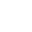
∴
∴
又
∴
故答案为：
【点睛】本题考查勾股定理、赵爽弦图、阴影部分的面积，熟练掌握勾股定理是关键
13．
【分析】首先根据全等三角形的判定定理，即可证得，可得，，，可证得，再根据直角三角形的性质可证得，根据三角形的面积公式，即可求得，最后根据勾股定理可求得，据此即可解答．
【详解】解：，
在与中，
，
，，，
，
，
，
，
，
，
，
，
，
点A的坐标为，
故答案为：．
【点睛】本题考查了全等三角形的判定及性质，直角三角形的性质，勾股定理，证得是解决本题的关键．
14．(1)4
(2)
【分析】本题考查了二次根式的混合运算，绝对值，熟练掌握二次根式的运算法则是解题的关键．
（1）先化简每一项，再根据二次根式的加减进行计算即可求解；
（2）先利用平方差公式和完全平方差公式化简，再根据二次根式的加减进行计算即可求解．
【详解】（1）解：原式
．
（2）解：原式
．
15．(1)图见解析
(2)，2，4
(3)
【分析】本题考查了作图中轴对称变换，勾股定理，理解几何图形都可看作是由点组成，我们在画一个图形的轴对称图形时，也是先从确定一些特殊的对称点开始的是解题的关键；
（1）根据关于轴对称的点坐标的特征得到，，然后顺次连接，即可求解；
（2）根据，，的坐标，写出，到坐标轴的距离，即可求解；
（3）利用勾股定理求出三角形三边的边长再相加即可．
【详解】（1）解：根据关于轴对称的点坐标的特征得到，，然后顺次连接，如图所示，即为所求，
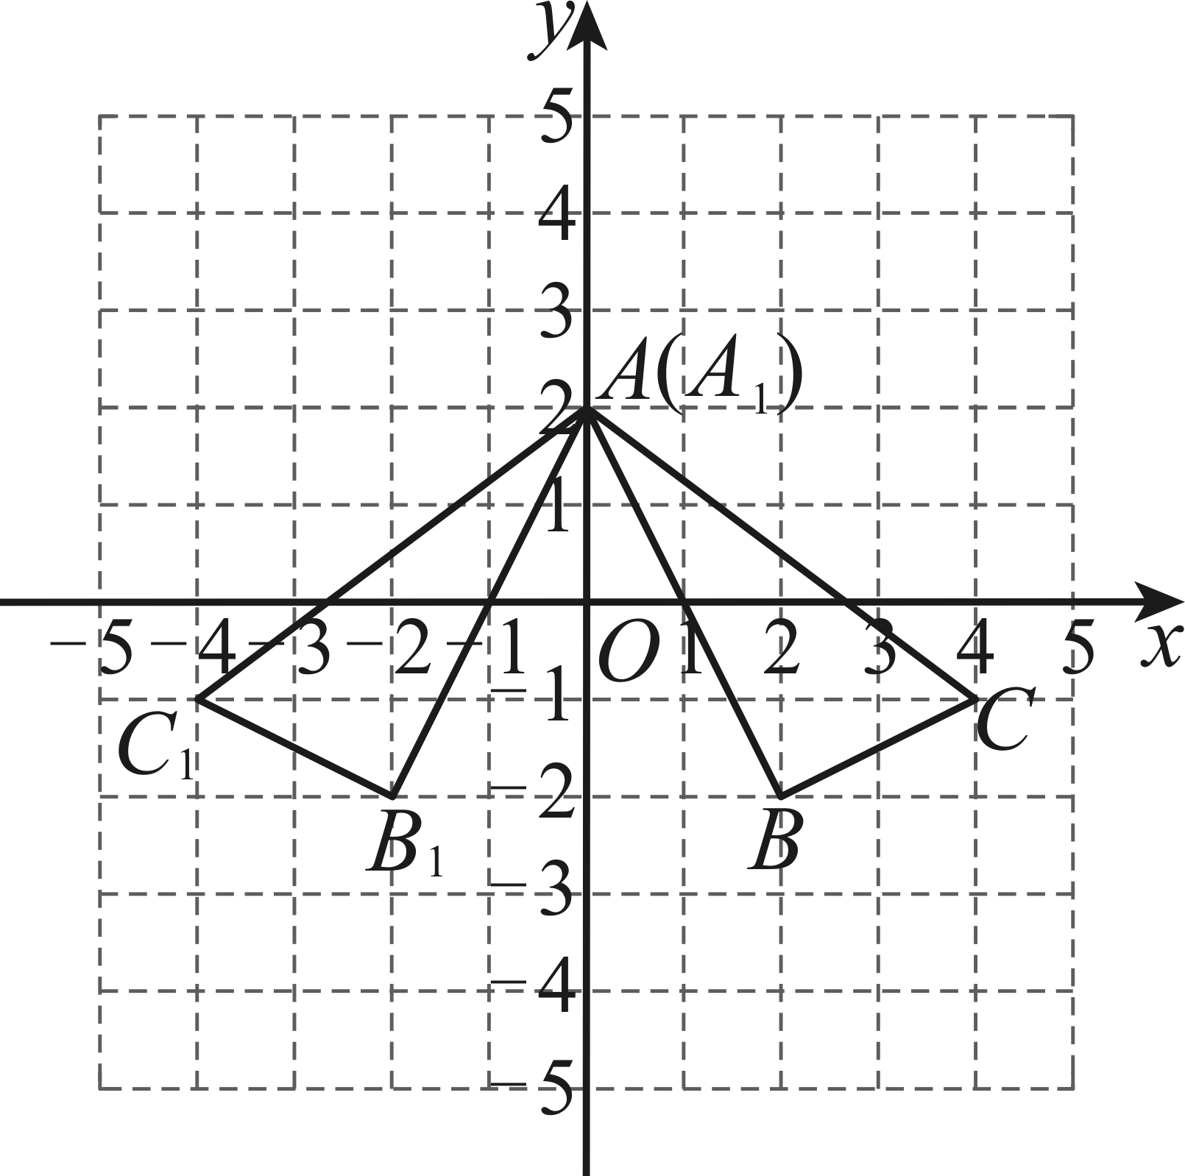
（2）解：由图可知：，
点到轴的距离为，点到轴的距离为，
故答案为：，，；
（3）解：；
故答案为：．
16．(1)18；
(2)
(3)150页
(4)选择乙复印社
【分析】（1）根据函数图象中的数据，可以直接写出乙复印社要求客户每月支付的承包费是多少元和甲复印社每张收费；
（2）先设出乙复印社一次函数解析式，用待定系数法可以求得；
（3）先求得甲复印社对应的函数关系式，然后令两个解析式的函数值相等，即可求得当复印多少页时，两复印社实际收费相同；
（4）将代入（2）（3）中的函数解析式，然后比较它们的大小，即可解答本题．
【详解】（1）解：由图可知， 乙复印社要求客户每月支付的承包费是18元；
甲复印社每张收费是（元）．
（2）设乙复印社收费情况y关于复印页数x的函数解析式为，
把和代入解析式得：
，
解得：，
∴乙复印社收费情况y关于复印页数x的函数解析式为；
（3）由（1）知，甲复印社收费情况y关于复印页数x的函数解析式为，
令，
解得，，
答：当每月复印150页时，两复印社实际收费相同；
（4）当时，
甲复印社的费用为：（元），
乙复印社的费用为：（元），
∵，
∴当时，选择乙复印社．
【点睛】本题考查一次函数的应用，解答本题的关键是明确题意，利用一次函数的性质和数形结合的思想解答．
17．(1)见解析，最小算术平方根是4，最大算术平方根是
(2)1或
【分析】本题考查了算术平方根的概念．熟练掌握算术平方根的概念以及理解“和谐组合”、“最小算术平方根”与“最大算术平方根”的定义是解题的关键．
（1）根据和谐组合”的定义，计算三个数两两乘积的算术平方根进行判断即可；
（2）计算并验证三个数两两乘积的算术平方根是否为整数，再确定最小和最大算术平方根．
【详解】（1）证明：∵，，，
∴2，8，这三个数是“和谐组合”，
∴最小算术平方根是4，最大算术平方根是；
（2）解：分三种情况：①当时，得：（舍去），
②当时，，得：，经检验符合题意，
③当时，．得：，经检验符合题意．
综上所述，a的值为1或．
18．(1)①；②
(2)图见解析
(3)性质：该函数的最大值为1；该函数的图像关于直线对称（答案不唯一）
(4)将沿轴向上平移个单位长度，
【分析】本题考查一次函数的性质、一次函数的图像，明确题意，画出相应的函数图像，利用数形结合的思想是解答本题的关键；
（1）计算出当时，，当时，解出即可；
（2）把值代入计算出值，然后描点画出图像即可；
（3）根据图像找到最大值；借助图像得出对称性；
（4）在同一坐标系中画出一次函数的图像，借助图像解题即可．
【详解】（1）解：当时，，
当时，，
解得：（舍去），
故答案为：①；②；
（2）解：描点连线如下图：
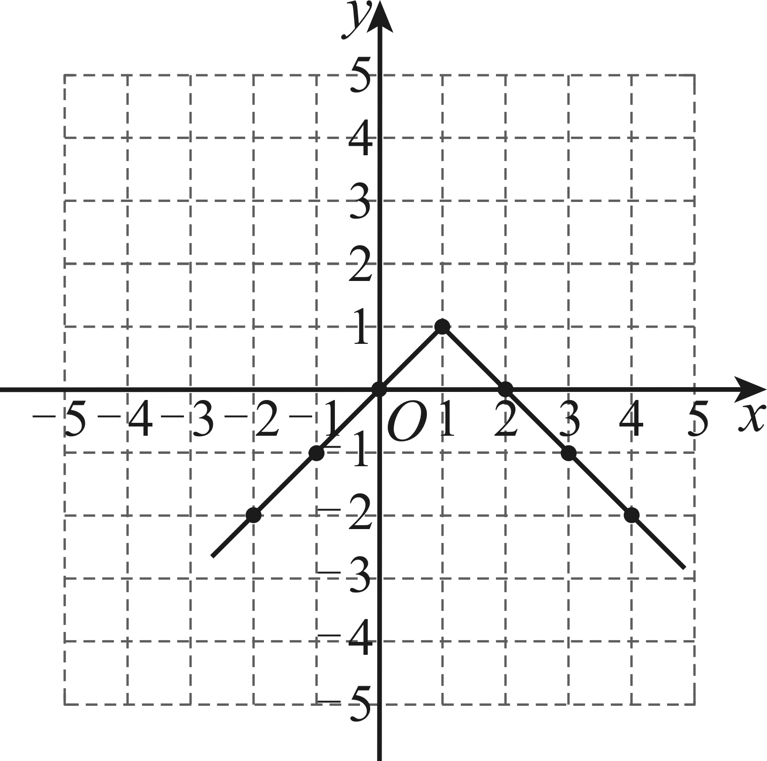
（3）解：通过观察函数图像得：该函数的最大值为1；该函数的图像关于直线对称；
故答案为：该函数的最大值为1；该函数的图像关于直线对称；
（4）解：将沿轴向上平移个单位长度，理由如下图：
在同一坐标系中画出一次函数的图像，
当时，分别计算出，，，
平移使与的函数图像只有一个交点．需将沿轴向上平移，平移的距离为个单位长度，
故将沿轴向上平移个单位长度即可．
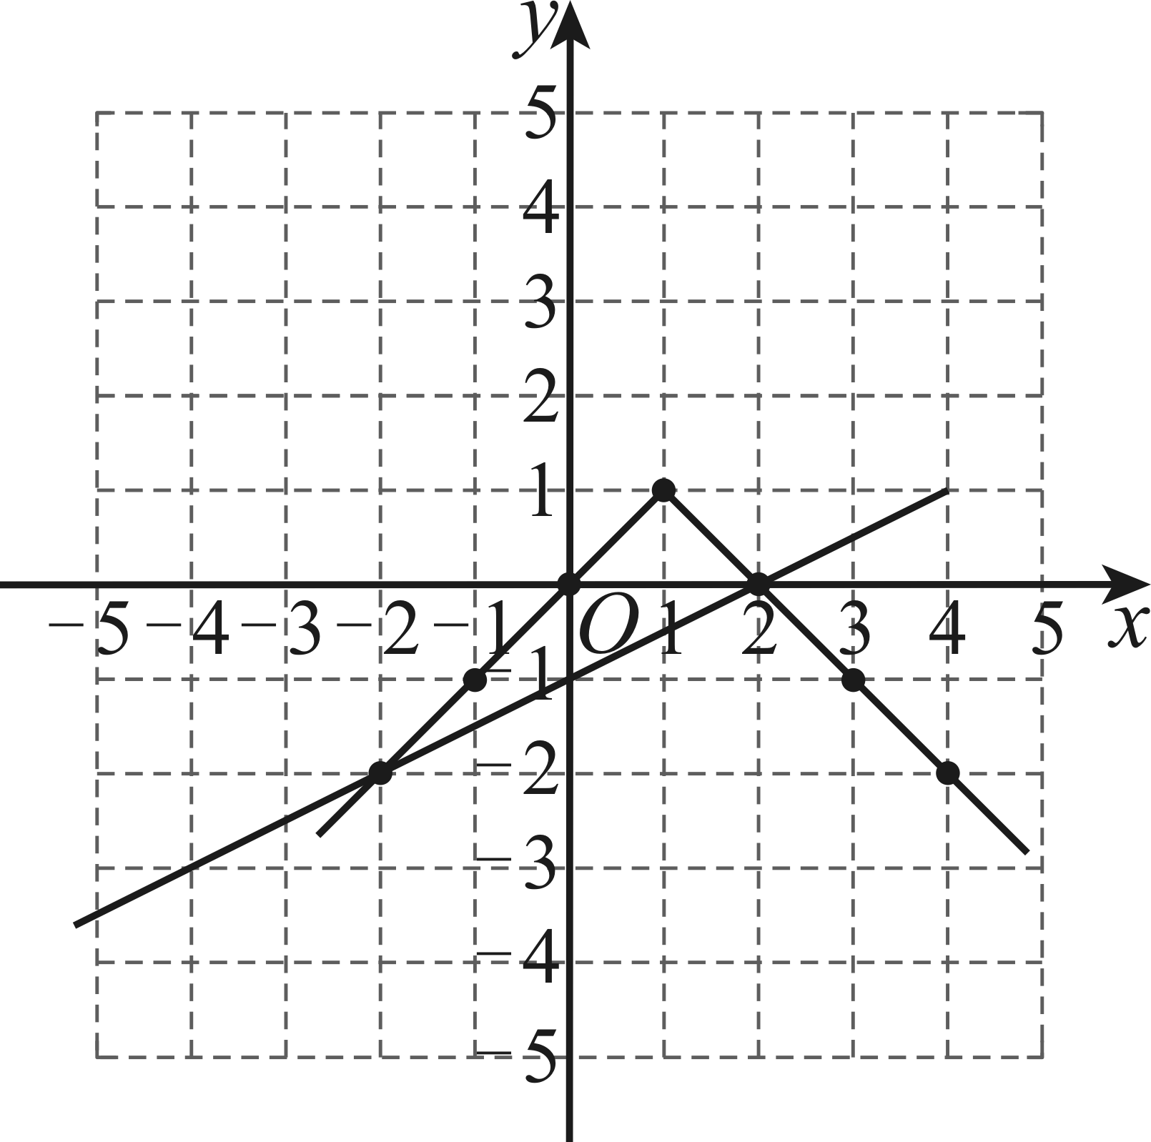
19．（1）见解析；（2）应建在离点千米处；（3）图见解析，最小值为20
【分析】本题主要考查了证明勾股定理，勾股定理的应用，轴对称——最短路线问题等，证明勾股定理常用的方法是利用面积证明，是解本题的关键．构造出直角三角形求代数式最小值是解本题的难点．
（1）根据即可得出答案；
（2）设 ，则，在和中，利用勾股定理分别表示出和的长，根据列出方程，求解即可；
（3）根据轴对称——最短路线的求法，利用勾股定理即可求出．
【详解】小试牛刀：
证明：（1），
，
，
且，
，
整理得：；
知识运用：
解：（2）设，
，
．
到两个城市的距离相等，
，即，
在Rt中，由勾股定理得：，
在中，由勾股定理得：，
，，
，
解得：．
即应建在离点千米处；
知识迁移：
解：（3）如图，，为线段上一点，，作点关于的对称点，连接，交于点，过点作的延长线于点，
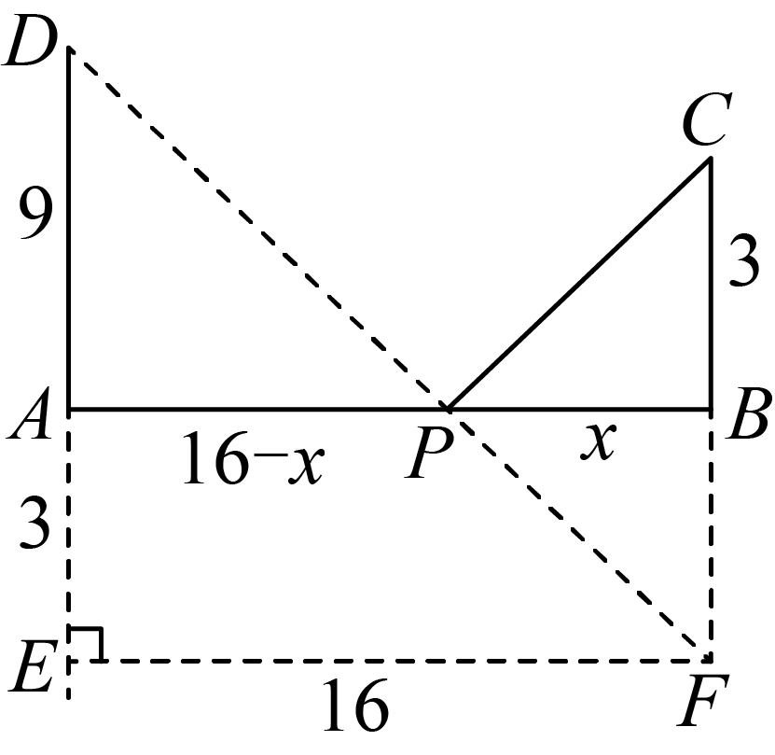
则，，，
，，
即，
就是代数式的最小值，
代数式的最小值为．
20．【初步理解】、；（1）；（2）点的极径斜率坐标为；【拓展应用】或
【分析】本题考查新定义——点的“极径斜率坐标”，熟练掌握新定义，一次函数的图像和性质，新定义下的点的坐标特征，是解本题的关键．
初步理解：将点、按“极径斜率坐标”定义转化．
深入探究：（1）将与两边分别相乘，消去t即可；（2）将代入（1）的结果解方程即得．
拓展应用：设，由前面结论知①，②，得，分或，计算即得．
【详解】解：初步理解：设直线的表达式分别为，
∵、，
∴，，
解得，
∵，
∴、。
深入探究：（1）与两边相乘，
得，
消去，
得
（2）令，
得，，
两边平方得
，即，
∴，
∴点的“极径斜率坐标”为．
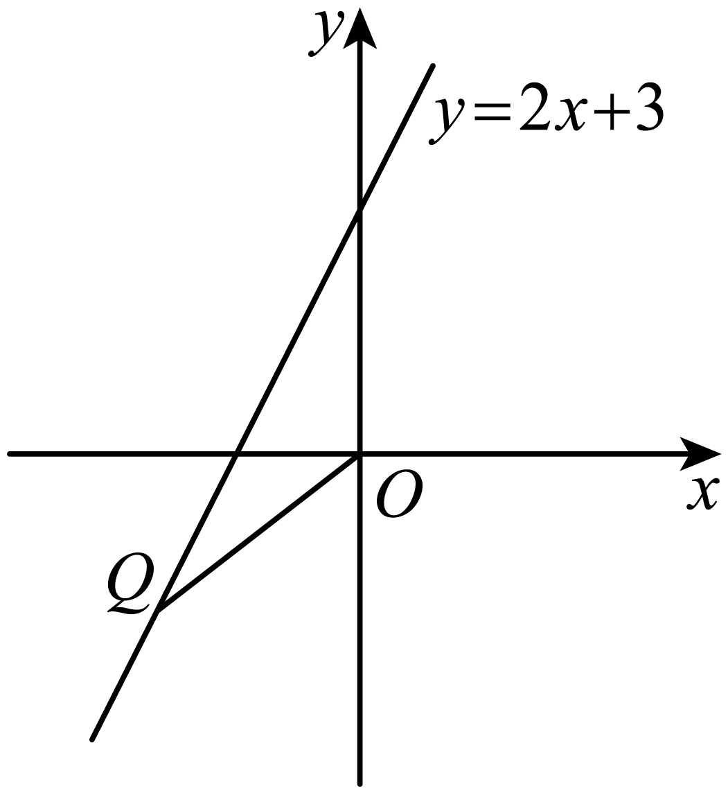
拓展应用：，
∵，
∴或，
由前面结论知①，
同理可得②，
由①②得，
若，
则，
即，
解得，
若，
则，
即，
解得，
综上所述，或．
